学生用户 1
1学生登录系统 1
2提交论文 2
3学生已提交论文 3
4学生信息 4
5修改密码 4

学生用户
学生账号通过学生端登陆系统。学生可以提交论文，查看已上传论文信息，查看学生信息和修改密码。

1学生登录系统
首先正确选择自己的学校名称。学生点击学校输入框后，在弹出的对话框中，根据地区和省市名称选择自己的学校。
选择学校名称后，输入用户名，密码、选择登陆身份（学生）、输入验证码，点击“登录”按钮登录学生系统
。

2提交论文
如果学生账号没有上传过论文，进入系统后会进入到“提交新论文页面”。也可以点击“提交新论文”按钮计入该页面。
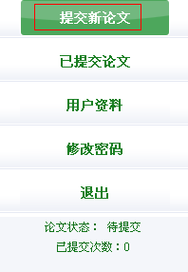
进入“提交新论文”页面之后，学生用户就可以提交论文。页面左上方显示的学生账号的一些基本信息。
学生选择指导老师(必选)和输入篇名(必填)后，点击“浏览”按钮选择好论文后，点击“提交”按钮上传论文。
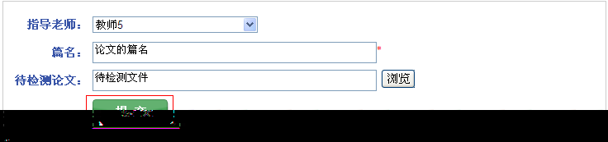

3学生已提交论文
学生在已提交论文页面，可以查看到已经上传的论文的检测信息。
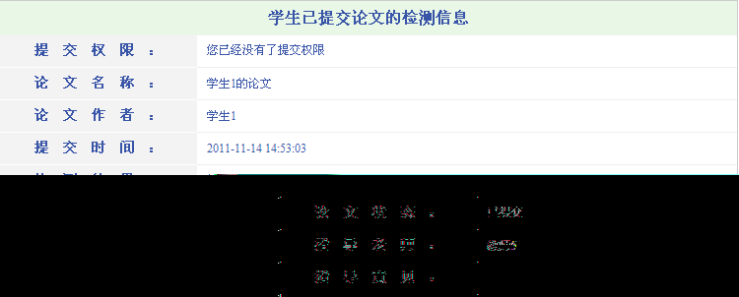
1）不允许查看检测结果
2）仅文字复制比
3）报告单全文：点击链接可以查看报告单。

4学生信息
点击“用户资料”可以查看登录用户信息。
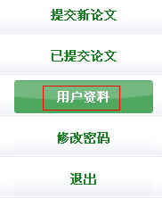
登录用户信息如果不正确，学生可以联系老师进行修改。


5修改密码
点击“修改密码”可以修改登录用户密码。
输入正确的信息后，点击“修改”可以修改学生密码，点击“清空”可以清空输入信息。
